BOLO DE CANECA
INGREDIENTES

1 OVO
4 COLHERES DE SOPA DE LEITE
4 COLHERRES DE SOPA DE AÇUCAR
3 COLHERES DE SOPA DE ÓLEO
2 COLHERES DE SOPA DE CHOCOLATE EM PÓ
4 COLHERES DE SOPA DE FARINHA
1 COLHER DE SOPA DE FERMENTO

MODO DE FAZER
MISTURES TUDO NA CANECA
COLOQUE NO MICROONDAS EM POTÊNCIA ALTA POR 3 MINUTOS

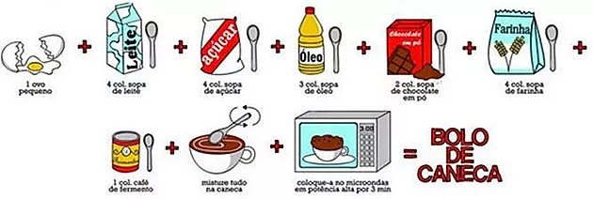

VOCABULÁRIO

CANECA   | OVO  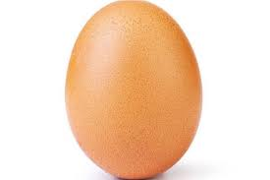 | LEITE  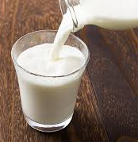 | AÇUCAR  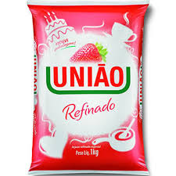
ÓLEO  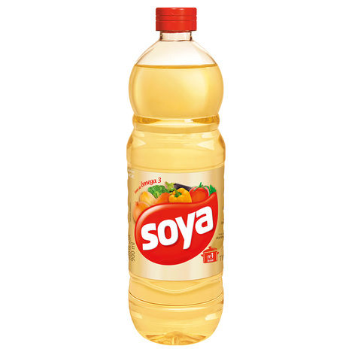 | CHOCOLATE EM PÓ  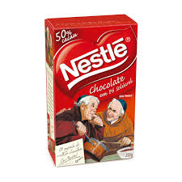 | FARINHA  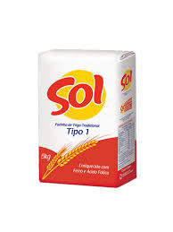 | FERMENTO  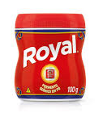
MICROONDAS  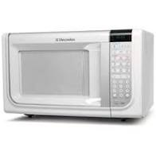 | COLHER  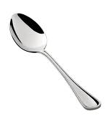 | COLHER DE SOPA  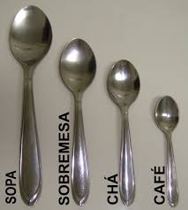 | BOLO DE CANECA  